NES-CS-100
智能化冷凝除湿装置
说明书

青岛耐尔思晶体材料有限公司

目 录
一、产品概述 1
二、型号说明 1
三、产品特点 1
四、技术参数 2
五、功能介绍 2
5.1、低温加热功能 2
5.2、RS485通讯功能 3
5.3、装置故障报警功能 3
5.4、LORA无线通讯功能（选配） 3
六、显示说明 3
七、操作说明 4
7.1、手动/自动模式： 4
7.2、设置参数模式： 5
八、安装 7
九、接线及安装图 8
十、RS485通讯协议 9
十一、产品维护及故障处理 11

一、产品概述
智能化冷凝除湿装置是采用半导体制冷除湿方式，主动将密闭空间的潮湿空气在风扇的作用下吸入除湿风道，空气中的水蒸气经半导体制冷机构吸热后冷凝成水，再通过导水管排出，可以达到很好的除湿效果。通过减低空气中含水量，使相对湿度下降，几乎不提高温度，不产生温差带来的负面影响，从根本上杜绝或减少了事故的发生。可快速有效地降低电气柜内空气湿度并抑制凝露现象的产生。对因潮湿、凝露导致柜内设备老化、绝缘强度降低、二次端子击穿、材料霉变以及钢结构件锈蚀等问题的预防具有显著的作用。本装置是保障智能电网高效、安全运行的首选除湿设备。
本装置使用于电力设备如户外端子箱、高低压控制柜、高低压开关柜、环网柜、箱式变电站、仪表箱等需要自动除潮湿、防凝露的场合。

型号说明
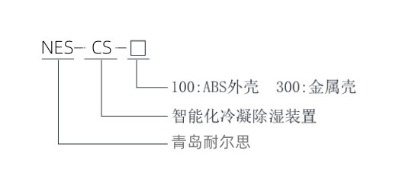

三、产品特点
1、体积小、重量轻、安装方便快捷；
2、自动运行与手动除湿功能切换、温度启动值和除湿启动值可调；
3、除湿风道主动引凝、排出气体加热降湿，有效达到了对电气柜密闭空间防潮除湿的综合治理；
4、湿度、温度传感器24小时实时采样，超出设定启动值自动引凝；
5、湿度、温度设置具有记忆功能，不会因为停开机而消失；
6、故障显示功能，可快速查找故障点保证正常运行；
7、采用专用防潮元件，保证在潮湿环境下正常工作；
8、屏蔽隔离技术的运用，符合GB / T17626-2008的3级标准，保证能够在强电磁场下工作；
9、除湿引凝管路，可把引凝后的水排出柜外

四、技术参数
参数名称 | 技术参数 | 参数名称 | 技术参数
工作电源 | AC/DC220V | 除湿效率 | 430mL/日（60W 35℃  RH=85%工况下）
加热功率 | 50～300W | 除湿温度 | 5℃～60℃
除湿功率 | 60W | 工作温度 | -25℃～85℃
湿度检测范围 | 20%RH~99%RH | 温度检测范围 | -20℃～125℃
除湿启动值 | 35%RH~99%RH | 加热启动值 | 1℃～30℃
湿度测量精度 | ±3%RH | 温度测量精度 | ±1℃
显示方式 | 6位数显 | 显示分辨率 | 0.1
外壳材质 | 塑胶 | 外形尺寸 | 173*86*61mm  (高*宽*深）
净重量 | 0.7kg | 导水管 | 硅胶D8*12mm 、L1.5m
通讯接口 | RS485 | LORA无线通讯 | 通讯距离≤1km(选配)

五、功能介绍

5.1、低温加热功能
当箱体温度低于设定的启动值时，除湿装置启动内部加热器回路（加热器外接，功率可接50～300W），直到箱体温度升高到设定启动值加5℃时，加热器回路停止工作。

5.2、RS485通讯功能
当具有RS485通讯功能的除湿装置收到上位机的数据时，分析数据后马上回复数据给上位机，一台上位机最大可连接32台（上位机端推荐在A、B间接一个120欧姆的负载电阻）。

5.3、装置故障报警功能
当装置工作在除湿的状态时，散热风扇因故障停转，或者半导体制冷片不致冷，温湿度采样异常，此时装置面板故障指示灯会亮起，同时故障报警继电器输出。

5.4、LORA无线通讯功能（选配）
当装置选配LORA无线通讯功能后，装置可通过无线接口将数据上传到后台监控系统，后台系统配上公司LORA串口模块即可，最远通讯距离≤1km(空旷距离)。

六、显示说明
开机后，除湿装置进入自检状态，自检完成后，左边数码管显示软件版本号，右边数码管显示通讯地址。4秒后除湿装置进入工作状态，此时左边显示传感器湿度值，右边显示温度值。
当除湿装置工作主界面下，按”向下”按键可以显示内部温度值，8秒后自动转为显示环境温度值或者按一下”向下”按键转为显示环境温度值。
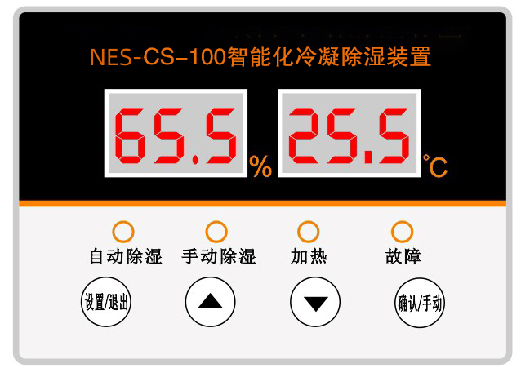
自动除湿-----该指示灯闪烁时表示工作在自动除湿状态
手动除湿-----该指示灯闪烁时表示工作在手动除湿状态
加 热-----该指示灯常亮表示加热启动
故 障-----该指示灯常亮表示装置故障（制冷片、风扇、温湿度采集等故障）
设置/退出---该按键可进入和退出参数设置界面
▲ ---上调按键
▼ ---下调按键
确认/手动---该按键可以启动手动除湿或对参数进行设置

七、操作说明

7.1、手动/自动模式：
当除湿装置工作在自动状态时，按一下“确认/手动”按键后，“手动除湿”指示灯亮，此时除湿装置启动手动除湿功能。再按一下“确认/手动”按键后“加热”指示灯亮，此时为手动除湿加热。再按一下“确认/手动”按钮后除湿装置转为自动模式。

7.2、设置参数模式：
电源接通后，除湿装置自检通过后，自动进入自动模式，双层数码显示当前的环境湿度值和温度值。
（1）设置湿度启动值：
当除湿装置工作在正常状态下（6位数码管显示当前环境温湿度值时），按“设置”键，除湿装置进入设置状态，左边数码管显示P1时，按“确定/手动”按键，右边的数字闪烁，此时按“向上”或“向下”按键可修改湿度的启动值；修改完成后按“确定/手动”键保存，数字停止闪烁；修改湿度启动值设置完成。
（2）设置湿度断开值：
当除湿装置工作在正常状态下（6位数码管显示当前环境温湿度值时），按“设置”键，除湿装置进入设置状态，按“向上”或“向下”按键，直到左边数码管显示P2时，按“确定/手动”按键，右边的数字闪烁，此时按“向上”或“向下”按键可修改湿度的断开值；修改完成后按“确定/手动”键保存，数字停止闪烁；修改湿度断开值设置完成。
（3）设置加热启动值：
当除湿装置工作在正常状态下（6位数码管显示当前温湿度值时），按“设置”键，除湿装置进入设置状态，按“向上”或“向下”按键，直到左边数码管显示P3时，按“确定/手动”按键，右边的数字闪烁，此时按“向上”或“向下”按键可修改温度的启动值；修改完成后按“确定/手动”键保存，数字停止闪烁；修改加热启动值设置完成。
备注：当环境温度较低（低于16度）外接加热设备，可以更有效率地除湿。
（4）通讯地址调节：
当除湿装置工作在正常状态下（6位数码管显示当前温湿度值时），按“设置”键，除湿装置进入设置状态，按“向上”或“向下”按键，直到左边数码管显示P4时，按“确定/手动”按键，右边的数字闪烁，此时按“向上”或“向下”按键可修改通讯地址；修改完成后按“确定/手动”键保存，数字停止闪烁；修改通讯地址设置完成。
（5）通讯波特率调节：
当除湿装置工作在正常状态下（6位数码管显示当前温湿度值时），按“设置”键，除湿装置进入设置状态，按“向上”或“向下”按键，直到左边数码管显示P5时，按“确定/手动”按键，右边的数字闪烁，此时按“向上”或“向下”按键可修改通讯波特率；0表示波特率1200. 1表示波特率2400。2表示波特率4800. 3表示波特率9600.修改完成后按“确定/手动”键保存，数字停止闪烁；修改通讯波特率设置完成。（见附录1）
（6） 除湿时间调节：
当除湿装置工作正常状态下（6位数码管显示当前温湿度值时），按“设置”键，除湿装置进入设置状态，按“向上”或“向下”按键，直到左边数码管显示P6时，按“确定/手动”按键，右边的数字闪烁，此时按“向上”或“向下”按键可修改手动除湿时间（1—24小时）可调，修改完成后按“确定/手动”键保存，数字停止闪烁；修改除湿时间完成 。
备注：除湿装置如果持续除湿运行超过除湿时间（默认24小时），则会停止除湿1小时。再检测除湿条件，如果符合除湿条件再次启动除湿。

八、安装
1、使用M3.5螺钉壁挂固定或者35mm导轨卡扣固定。安装时除湿装置必须竖放，出水口朝下。
2、保证除湿装置前面与其他装置间有大于10cm的空间，来保证风扇出风口出风。
3、将硅胶水管一端接入除湿装置底端的出水口，用卡箍固定，出水管中间保持顺畅，不得缠绕，以方便排水。另一端通向箱体外面。
4、电源接线端子L/N接上AC220V电源即可。
5、1,2,3,4号端子；输出为无源开关接点。接点容量为MAX(220VAC/3A)-(30VDC/3A)

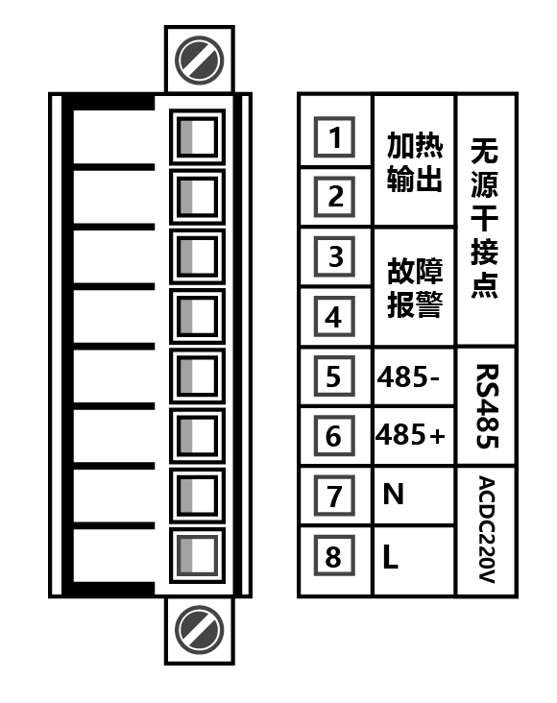
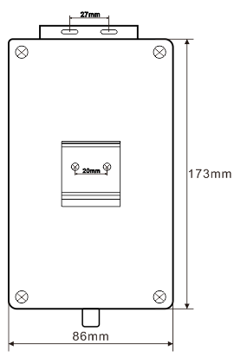
九、接线及安装图
（接线端子图）
（安装尺寸图）

十、RS485通讯协议
通讯协议
通讯规约 | Modbus RTU
通讯波特率 | 1200bps、2400bps、4800bps、9600bps
数据格式 | 数据位 | 8位
数据格式 | 奇偶校验位 | 无
数据格式 | 停止位 | 1位
读命令 | 0x03
写命令 | 0x10

寄存器地址表：

地址 | 寄存器内容 |  | 单位 | 备注
01 | 装置地址 | 读/写
02 | 装置波特率 | 读/写 |  | 见附录1
03 | 状态字 | 读 |  | 见附录2
04 | 温度 | 读 | ℃ | 寄存器最高位为符号位（bit15=0表示正，bit15=1表示负）
05 | 湿度 | 读 | %RH
06 | 内部温度 | 读 | ℃
10 | 除湿启动湿度值 | 读/写 | %RH
11 | 除湿停止湿度值 | 读/写 | %RH
12 | 外部加热启动温度值 | 读/写 | ℃ | 环境温度低于设定温度值时，启动加热。当加热到比设定值高于5℃时，停止加热
13 |  | 读/写 |  | 保留
14 | 手动除湿工作时间 | 读/写 | H | 连续工作时间超过该设定值时，停止手动除湿转为自动运行
附录1 波特率状态字
波特率寄存器数据
0----------1200bit/s
1----------2400bit/s
2----------4800bit/s
3----------9600bit/s
其它-------1200bit/s
附录2 状态字
D7…………………………. D0
Bit0 0:温湿度传感器正常 1：温湿度传感器错误
Bit1 0: 制冷片运行正常 1: 制冷片故障
Bit2 0: 风扇运行正常 1: 风扇故障；
Bit3 0: 非加热状态 1: 正在加热
Bit4 0: 非除湿状态 1: 正在除湿
附录3 读写例程
设置波特率：
01 10 00 02 00 01 02 00 01 66 72
01：RS485地址。
10：写操作字。
00 02：波特率寄存器地址高字节在前。
00 01：写寄存器个数，1个寄存器数据，高字节在前。
02：数据长度（数据个数N×2）。
00 01：写寄存器数据，高字节在前。
66 72：CRC16校验，低字节在前。

返回：01 10 00 02 02 9D A1
01：RS485地址。
10：写操作字。
00 02：寄存器起始地址高字节在前。
00 01：写寄存器个数，1个寄存器数据，高字节在前。
02：数据长度（数据个数N×2）。。
9D A1：CRC16校验，低字节在前。

十一、产品维护及故障处理
1 、维护
1）定期检查装置的使用空间是否相对密闭，减少外界潮湿空气进入柜内，以免降低除湿效果。
2）定期清洁进、出风口，防止堵塞。以免影响除湿效果。
3）定期检查排水管路是否通畅，以防堵塞后造成凝结水溢出集水器，从机壳缝隙渗出。
2、故障处理
故障描述 | 原因分晰 | 解决方法
控制面板没显示 | 电源未接通 | 检查电源线路并接通
Err1代码显示 | 外部传感器故障 | 检查线路、传感器、必要时更换
Err2代码显示 | 制冷故障 | 检查线路、制冷片、必要时更换
Err3代码显示 | 风扇故障 | 检查线路、风扇、必要时更换

青岛耐尔思晶体材料有限公司
地址：中国（山东）自由贸易试验区青岛片区团结路2879号福莱社区73号楼202室
电话：15933916158

